XXX OLIMPÍADA BRASILEIRA DE MATEMÁTICA
Segunda Fase – Nível 1 (6º ou 7º anos)

PARTE A

(Cada problema vale 5 pontos)

01. Nicanor quer completar o Sudoku ao lado, de modo que em cada linha (fileira horizontal) e cada coluna (fileira vertical) apareçam todos os números de 1 a 6. Qual é a soma de todos os números que faltam para completar o Sudoku?
02. A partir das igualdades
$$\begin{aligned}3^{2}−1^{2}=8=8⋅1, \\ 5^{2}−3^{2}=\text{16}=8⋅2, \\ 7^{2}−5^{2}=\text{24}=8⋅3, \\ ⋯ \\ e {\text{2009}}^{2}−{\text{2007}}^{2}=8⋅N,\end{aligned}$$

podemos escrever ${\text{2009}}^{2}−1=4⋅N⋅(N+1)$. Qual é o valor de N?

03. Certo banco brasileiro obteve um lucro de R$ 4,1082 bilhões ao final do primeiro semestre de 2008. Esse valor representa um aumento de 2,5% em relação ao resultado obtido no mesmo período do ano passado. Qual é a soma dos dígitos do número inteiro que representa, em reais, o lucro desse banco no primeiro semestre de 2007?

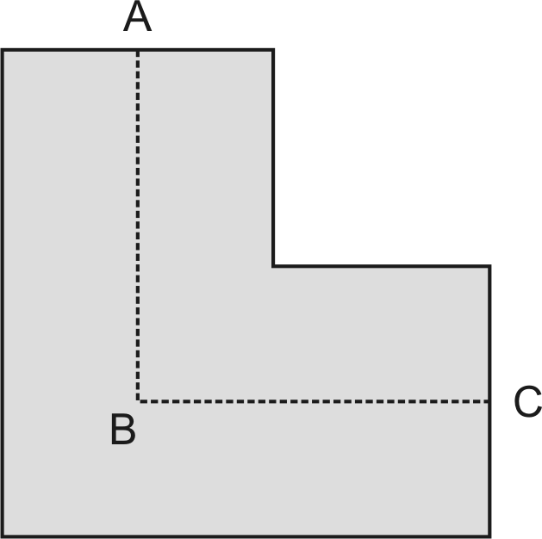
04. A piscina do clube que Esmeralda freqüenta tem a forma de um hexágono (polígono com seis lados), com um ângulo interno de 270º, os demais ângulos de 90º e os quatro lados menores com 12 metros cada. Esmeralda costuma nadar pelo meio da piscina, a partir do ponto A, descrevendo o trajeto representado, na figura, pelo ângulo reto ABC, em que AB = BC.
Certo dia, ela nadou por esse trajeto 4 vezes, isto é, foi e voltou 2 vezes. Quantos metros ela percorreu?

05. Com o dinheiro que Carlinhos tinha, poderia ter comprado 600 gramas de queijo ou 400 gramas de presunto. Usando esse dinheiro, ele resolveu comprar quantidades iguais de presunto e queijo. Quantos gramas de cada item ele comprou?

06. Quantos números inteiros maiores que zero e menores que 100 possuem algum divisor cuja soma dos dígitos seja 5?

XXX OLIMPÍADA BRASILEIRA DE MATEMÁTICA
Segunda Fase – Nível 1 (6º ou 7º anos)

PARTE B
(Cada problema vale 10 pontos)

PROBLEMA 1
Zezinho tem 37 cartões quadrados de lado 6 cm e 21 cartões quadrados de lado 9 cm. Ele quer colar esses cartões lado a lado, sem sobrepô-los nem deixar buracos, formando quadrados maiores.
a) Apresente, através de desenhos, duas maneiras diferentes de Zezinho construir um quadrado de lado 27 cm.
b) Quantos cartões são necessários para construir o quadrado com a maior área possível?

PROBLEMA 2
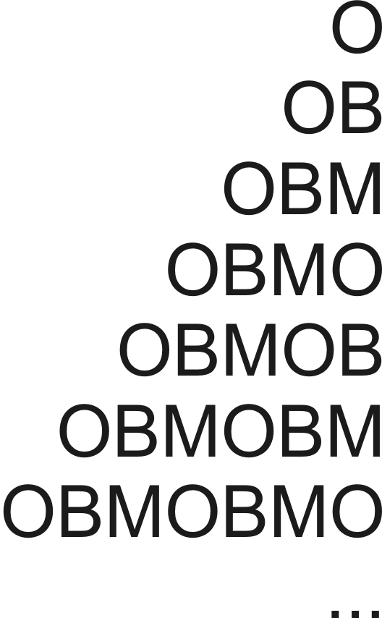
Para construir o arranjo triangular de letras ao lado, que tem 2008 linhas, obedeceu-se a uma certa regra.
a) Quantas vezes a palavra OBM aparece completamente na maior coluna desse arranjo?
b) Quantas vezes a letra O aparece no arranjo?

PROBLEMA 3
Em Ferius, os pontos do dominó vão de 0 a 7, ao contrário de um dominó comum, em que os pontos vão de 0 a 6. Uma peça do dominó de Ferius é chamada importante se a soma de seus pontos é par. Por exemplo, os seguintes dominós são importantes:

a) Quantas peças diferentes possui o dominó jogado em Ferius?
b) Quantas dessas peças são importantes?
c) Qual é a soma dos pontos de todas as peças importantes?

